|  |  |
| --- | --- |
| **git pull**  @bryawnie | **git pull actualiza el HEAD actual con los últimos cambios desde el servidor remoto.** |

Créditos a [@girlie_mac](https://girliemac.com/blog/2017/12/26/git-purr/)

[ Local ]

[ Remoto ]

master

origin master

blacky

origin blacky

**¡Ahora haremos git pull para actualizar una rama!**

master

blacky

[ Local - HEAD ]

[ Local - HEAD ]

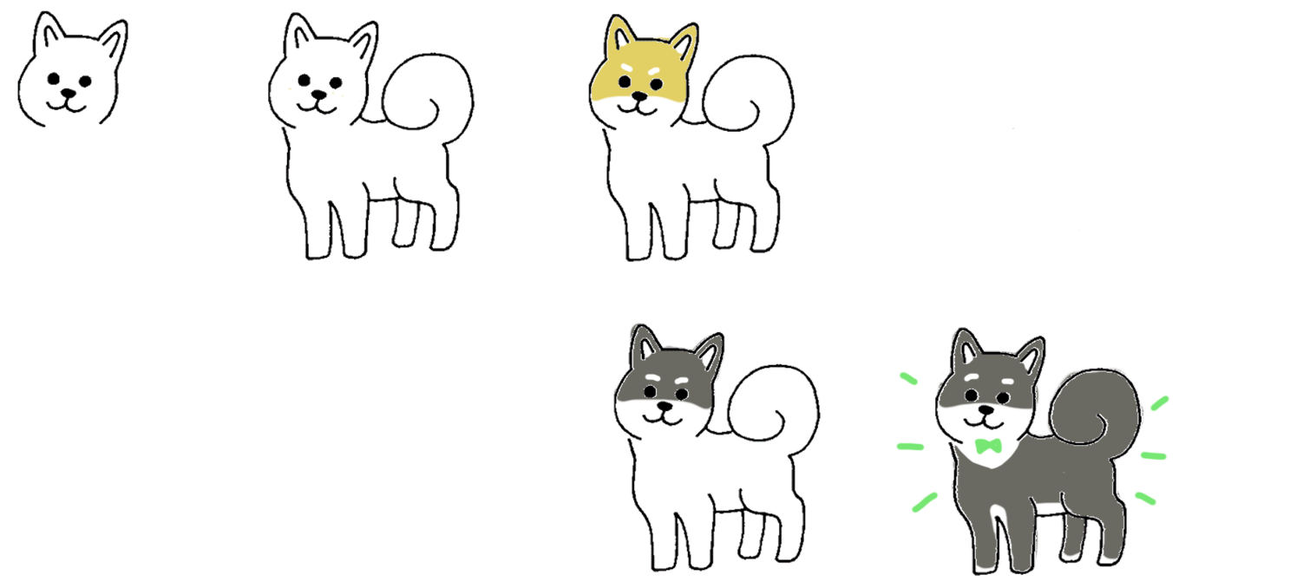

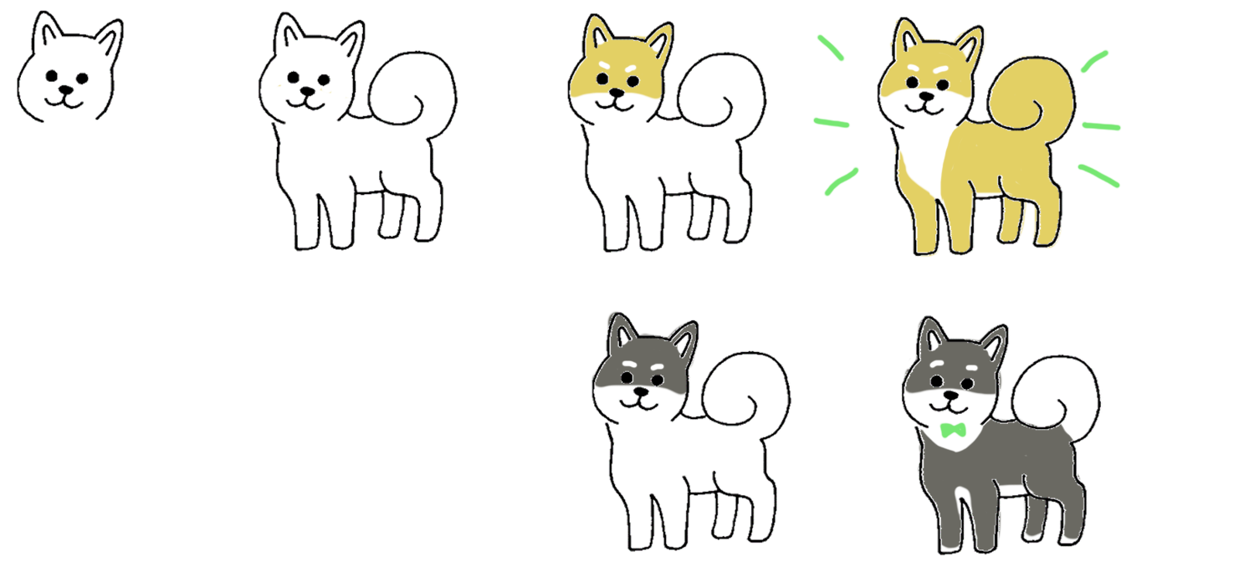

git pull

La otra rama permanece sin cambios

La otra rama permanece sin cambios

git pull

**Recuerda que podemos cambiar de rama con git checkout master / blacky**

**Psst! También puedes hacerlo sin cambiar de rama 😉**

git pull origin blacky

git pull origin master